KARTAL BEY

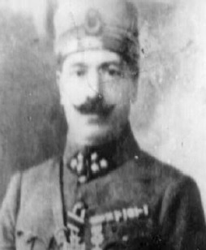

Kartal Bey, 1875 yılında Kilis'te doğdu. Asıl adı Mehmet Zühdü olup, Kartal kod adıdır. 1902 yılında Asteğmen olarak Halep'te görev yapmıştır. I. Dünya Savaşında ise Yüzbaşı olarak savaşa katılmıştır.

Kilis işgal edilence; Mustafa Kemal O'nu Kilis, Antep Maraş Urfa, Halep Müfreze Kumandanı olarak görevlendirmiştir. Kilis'te Kuvva-i Milliye'nin örgütlenmesinde büyük katkıları olmuştur. Kartal Bey daha sonra Mustafa Kemal'in emriyle Antep'te işgal birlikleri ile savaşmıştır.

Kurtuluş Savaşından sonra Gümrük Güvenlik kuruluşunda çalışmış yakalandığı verem hastalığına yenik düşmüştür.

